
Команда "Радуга"
Команда "Радуга"

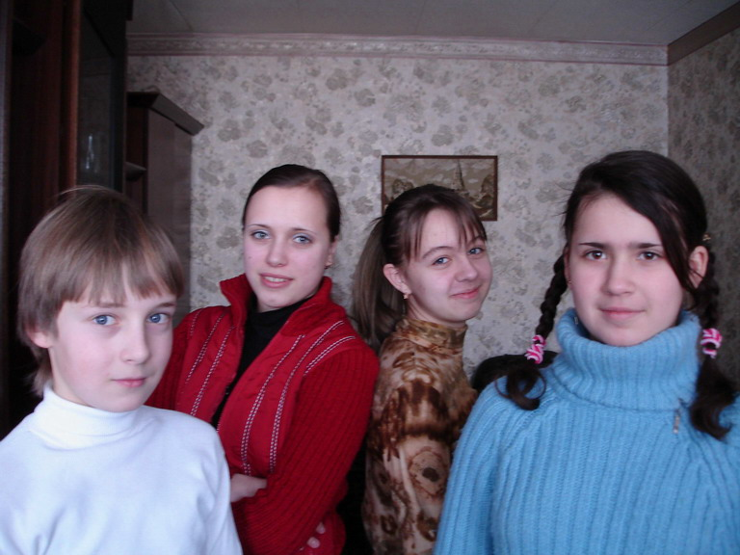

Наш ДЕВИЗ:
«Сверкать готовы, хоть сейчас
Наша эмблема
Наш спектр открытий перед вами,
Мы к Вам пришли блеснуть умами.»

Команда «Радуга» у нас, Но мы по ней идти готовы,
Сверкать готовы, хоть сейчас Чтоб лучше физику узнать,
Наш спектр открытий перед вами, Пусть будем всё учить мы снова,
Мы к Вам пришли блеснуть умами. Но будем знать мы всё на пять.

А не удастся - что ж, бывает, Всем, кто сегодня здесь собрался,
Ещё мы учимся пока. Мы пожелать хотим от нас:
И каждый школьник в классе знает: Чтоб победитель не зазнался,
Дорога к знанию нелегка. Жюри – судило б честно нас.

